2.Tuneļveida siltumnīcas

## Siltumnīca Tunnel-Mini Perčina

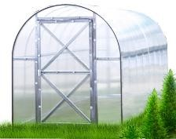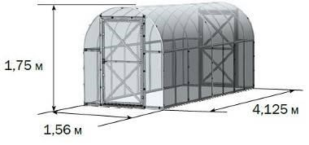

|  |  |
| --- | --- |
| **Siltumnīca TUNNEL- MINI ar 4 mm polikarbonātu 6.43 m2** | **303,23 EUR** |
| **Siltumnīca TUNNEL- MINI ar 6 mm polikarbonātu 6.43 m2** | **398,09 EUR** |

|  |  |
| --- | --- |
| Karkass | Profilēts cinkots tērauds |
| Siltumnīcas izmēri | Platums: 1,56m., Garums: 4,125m., Augstums: 1,75m |
| Siltumnīcas papildsekcija | Nav paredzēta |
| Siltumnīcas pārsedzamais materiāls | Šūnu polikarbonāts caurspīdīgs 4mm vai 6mm |
| Montāžas laiks | Aptuveni 8 stundas |
| Pamati | Nav nepieciešami |
| Sniega slodze kg/m² | 90 kg/m² |
| Durvis divdaļīgas - augstākā daļa ventilācijai | nav |
| Jumta vēdināšanas lūkas un to automātiskie atvērēji | Nav paredzēti |
| Ziemas periodā nepieciešami papildus stiprinājumi | jā |

## Siltumnīca Tunnel-Dvushka

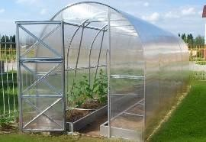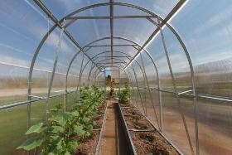

|  |  |
| --- | --- |
| **Siltumnīca Dvushka ar 4 mm polikarbonātu 2x2 m 4 m2** | **271,04 EUR** |
| **Dvuška papildsekcija ar 4 mm polikarbonātu 2x2 m 4 m2** | **106,72 EUR** |
| **Siltumnīca Dvushka ar 6 mm polikarbonātu 2x2 m 4 m2** | **355,74 EUR** |
| **Dvuška papildsekcija ar 6 mm polikarbonātu 2x2 m 4 m2** | **143,99 EUR** |

|  |  |
| --- | --- |
| Karkass | Profilēts cinkots tērauds |
| Siltumnīcas izmēri | Platums: 2m., Garums: 2m., Augstums: 2.20m |
| Siltumnīcas papildsekcija | Platums: 2m., Garums: 2m |
| Siltumnīcas pārsedzamais materiāls | Šūnu polikarbonāts caurspīdīgs 4mm vai 6mm |
| Montāžas laiks | Aptuveni 8 stundas |
| Pamati | Nav niepieciešami |
| Sniega slodze kg/m² | 240 kg/m² |
| Durvis divdaļīgas - augstākā daļa ventilācijai | jā |
| Jumta vēdināšanas lūkas un to automātiskie atvērēji | Nav paredzēti |
| Ziemas periodā nepieciešami papildus stiprinājumi | Nē |

## Siltumnīca STRELKA 2,6

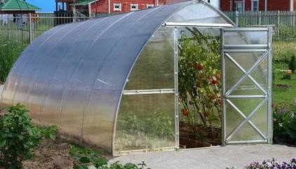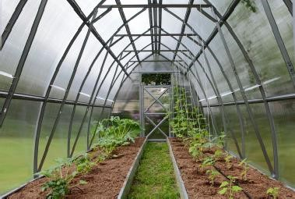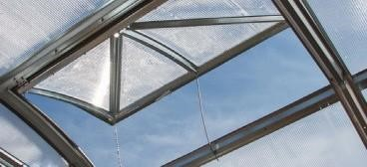

|  |  |
| --- | --- |
| **Siltumnīca Strelka 2.6 ar 4 mm polikarbonātu 2.6x2 m 5.2 m2** | **364,21 EUR** |
| **Strelka 2.6 papildsekcija ar 4 mm polikarbonātu 2.6x2 m 5.2m2** | **159,24 EUR** |
| **Siltumnīca Strelka 2.6 ar 6 mm polikarbonātu 2.6x2 m 5.2 m2** | **447,22 EUR** |
| **Strelka 2.6 papildsekcija ar 6 mm polikarbonātu 2.6x2 m 5.2m2** | **199,89 EUR** |
| **Jumta vēdināšanas lūka** | **42,35 EUR** |
| **Automātiskais lūkas atvērējs ( reakcija uz temperatūru)** | **42,35 EUR** |

|  |  |
| --- | --- |
| Karkass | Profilēts cinkots tērauds |
| Siltumnīcas izmēri | Platums: 2.6m, Garums: 2m, Augstums: 2.5m |
| Papildsekcija | Platums: 2.6m, Garums: 2m, Augstums: 2,5m |
| Siltumnīcas pārsedzamais materiāls | Šūnu polikarbonāts caurspīdīgs 4mm vai 6mm |
| Montāžas laiks | Aptuveni 10 stundas |
| Pamati | Nav niepieciešami |
| Sniega slodze kg/m² | 360 kg/m² |
| Durvis divdaļīgas - augstākā daļa ventilācijai | jā |
| Jumta vēdināšanas lūkas un to automātiskie atvērēji | Var pasūtīt |

* **Visas cenas ir uzrādītas ar PVN 21%**

## Siltumnīca STRELKA 3,0



|  |  |
| --- | --- |
| **Siltumnīca Strelka 3,0 ar 4 mm polikarbonātu 3x2 m 6 m2** | **374,37 EUR** |
| **Strelka 3,0 papildsekcija ar 4 mm polikarbonātu 3x2 m 6m2** | **167,71 EUR** |
| **Siltumnīca Strelka 3,0 ar 6 mm polikarbonātu 3x2 m 6 m2** | **459,07 EUR** |
| **Strelka 3,0 papildsekcija ar 6 mm polikarbonātu 3x2 m 6m2** | **208,36 EUR** |
| **Jumta vēdināšanas lūka** | **42,35 EUR** |
| **Automātiskais lūkas atvērējs ( reakcija uz temperatūru)** | **42,35 EUR** |

|  |  |
| --- | --- |
| Karkass | Galvanizēts tērauds |
| Siltumnīcas izmēri | Platums: 3m, Garums: 2m, Augstums: 2,5m |
| Papildsekcija | Platums: 3m, Garums: 2m, Augstums: 2,5m |
| Siltumnīcas pārsedzamais materiāls | Šūnu polikarbonāts caurspīdīgs 4mm vai 6mm |
| Montāžas laiks | Aptuveni 10 stundas |
| Pamati | Nav niepieciešami |
| Sniega slodze kg/m² | 480 kg/m² |
| Durvis divdaļīgas - augstākā daļa ventilācijai | jā |

* **Visas cenas ir uzrādītas ar PVN 21%**